La bande dessinée : objectifs

A la fin de ce parcours, l’élève sera capable de :

- Répondre à des questions en recherchant des informations dans un texte ou sur internet.
- Lire et présenter une première et une quatrième de couverture d’une bande dessinée.
- Remettre les étapes de la création d’une BD dans l’ordre.
- Utiliser correctement le vocabulaire relatif à la BD.
- Identifier les plans, les angles de vues et les styles de phylactères.
- Replacer des paroles dans des phylactères vides.
- Inventer des dialogues dans une planche où les phylactères sont vides.
- Inventer des onomatopées correspondant à différents bruits.
- Reconnaître la signification de pictogrammes.
- Identifier des procédés graphiques de représentation du mouvement.
- Retrouver des duos célèbres de la BD.

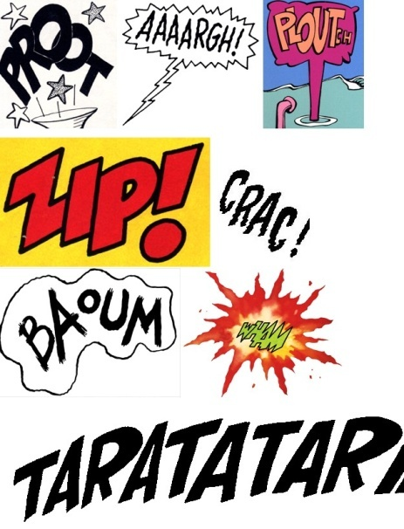
La bande dessinée

- Petite histoire de la bande dessinée...

Dans le monde :
- La bande dessinée est née en Suisse aux alentours des années 1830 avec la parution des premiers albums de Rodolphe Töpffer qui met en images pour ses élèves l’Histoire de Monsieur Jabot.
- Elle fait son entrée en France en 1889 avec Christophe qui publie La Famille Fenouillard, Les Facéties du Sapeur Camember et Vie et mésaventures du Savant Cosinus.
- Dans les années 1920, Alain Saint-Ogan se fait connaître du monde de la B.D. avec ses personnages « Zig et Puce » et sera le premier à utiliser les bulles (phylactères) de façon régulière.
- En 1929, les plus célèbres héros de bandes dessinées voient le jour : il s’agit bien évidemment de Tintin et Milou, créés par le Belge Georges Rémi, dit Hergé).
- Les années suivantes, beaucoup d’autres personnages célèbres commencent à s’encrer dans cet art : Mickey, Spirou, Lucky Luke, Astérix et Obélix, Boule et Bill, etc.
- Elle a été popularisée à la toute fin du siècle dernier dans les journaux américains sous la forme du comic strip.

En Belgique :
- La bande dessinée belge démarra réellement en 1929 avec Hergé qui fit voyager son jeune reporter nommé Tintin aux quatre coins du monde (et même sur la Lune !).
- Ont suivi entre autres : Spirou (1938), Blake et Mortimer (1946), Lucky Luke (1947), Bob Bang (1947), Félix (1949), Achille et Boule-de-Gomme (1949), Gil Jourdan (1956), Gaston Lagaffe (1957), les Schtroumpfs (1958), Boule et Bill, Luc Orient, Achille Talon, Buck Danny, Dan Cooper, Bob et Bobette, Tif et Tondu, Modeste et Pompon, Bob Morane, Chick Bill, Ric Hochet, Corentin, Cubitus, Natacha, Yoko Tsuno, Bernard Prince, Comanche, Olivier Rameau, le Chat, Les Tuniques bleues, Thorgal, Jeremiah, XIII, Largo Winch, Gord, Fox, Albert Lombaire ...
- En tout, la Belgique compte pour le moment plus de 650 auteurs de bande dessinée « la plus grande concentration au monde de héros de papier au kilomètre carré » s'amusent à dire certains.

Lis attentivement l'histoire de la bande dessinée et complète la grille de mots-croisés.

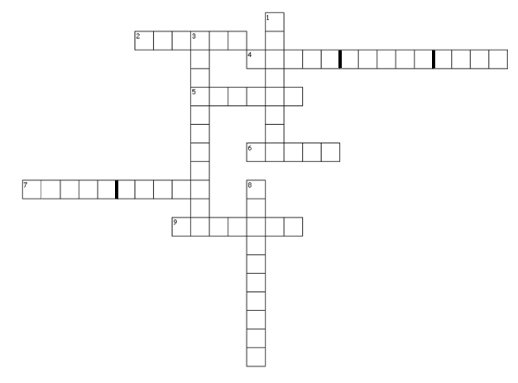
HORIZONTALEMENT :
2. Lieu de naissance de la bande dessinée Suisse
4. Le premier à utiliser les bulles Alain Saint-Ogan
5. "Premier" héros de la bande dessinée belge Tintin
6. Père de Tintin Hergé
7. Bande dessinée américaine Comic
9. Membre d'un célèbre duo gaulois Astérix

VERTICALEMENT :
1. Dans ce pays, il y a la plus grande concentration au monde de héros de
papier au kilomètre carré Belgique
3. Petits personnages bleus Schtroumpfs
8. Dessinateur de La famille Fenouillard Christophe

- Pour chaque paire, coche la case correspondant à la bonne réponse. Barre ensuite les informations erronées.

- La bande dessinée a été inventée en 1850 par CHRISTOPHE : il invente un type de récit construit avec des cases où textes et images sont imbriqués. | - Grâce à l’encrage noir, un artiste peut colorer une BD sans utiliser de couleurs traditionnelles.
- La bande dessinée a été inventée en 1830 par Rodolphe TÖPFFER : il invente un type de récit construit avec des cases où textes et images sont imbriqués. | - Grâce à l’encrage noir, un artiste peut faire ressortir le crayonné et créer des effets de mouvement.
- En 1905, Winsor McCay crée Little Nemo in Slumberland, une BD qui utilise des phylactères et des cases de dimensions variables pour dynamiser le récit. | - Un diffuseur se charge de faire connaître les BD auprès des libraires, bibliothécaires... et le distributeur les achemine vers différents points de vente.
- En 1905, Winsor McCay crée Little Nemo in Slumberland, une BD en noir et blanc et où les images se succèdent sous la forme d’un récit continu. | - Un distributeur se charge de faire connaître les BD auprès des libraires, bibliothécaires... et le diffuseur les achemine vers différents points de vente.
- Un strip est une BD humoristique d’Amérique. Ce genre connait un grand succès grâce à la série Krazy Kat (George Herriman, 1939) qui met en scène une souris voulant lancer une brique sur un chat. | - Les comic strip sont de petites BD qui apparaissaient dans la presse sous forme de feuilletons et que de nombreux immigrants utilisaient pour apprendre l’anglais.
- Un strip est une BD policière d’Amérique. Ce genre connait un grand succès grâce à la série Krazy Kat (George Herriman, 1939) qui met en scène un chien voulant emprisonner une souris. | - Les comic strip sont de petits BD qui mettaient souvent en scène des super héros engagés contre la guerre et les injustices sociales.
- Le cinéma franco-belge (les films policiers en particulier) a influencé la BD dans les années 60 avec, notamment, Lucky Luke (Goscinny, 1962). | - Dans la BD animalière, les animaux ont un rôle secondaire mais permettent au héros humain d’accomplir sa quête.
- Le cinéma américain (les westerns en particulier) a influencé la BD dans les années 60 avec, notamment, Lucky Luke (Goscinny, 1962). | - Dans la BD animalière, l’anthropomorphisme permet de dénoncer certains défauts humains.
- L’auteur d’une BD peut, quand il le souhaite, créer des ellipses narratives, c’est-à-dire passer d’une étape de l’histoire à une autre sans expliquer ce qu’il se passe entre les deux. | - Un Shonen est un manga pour jeunes garçons adolescents.  - Un Shojo est un manga destiné aux jeunes enfants.
- L’auteur d’une BD peut, quand il le souhaite, créer des ellipses narratives, c’est-à-dire faire une pause pour développer un dialogue entre plusieurs personnages. | 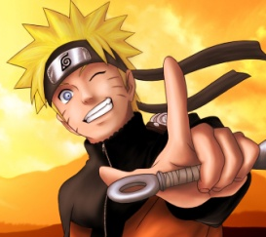

- La première et la quatrième de couverture

La première de couverture et la quatrième de couverture sont les premières choses que nous voyons de la BD. Dès lors, elles se doivent d'être attractives et de livrer quelques renseignements.

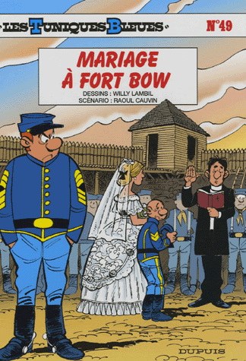
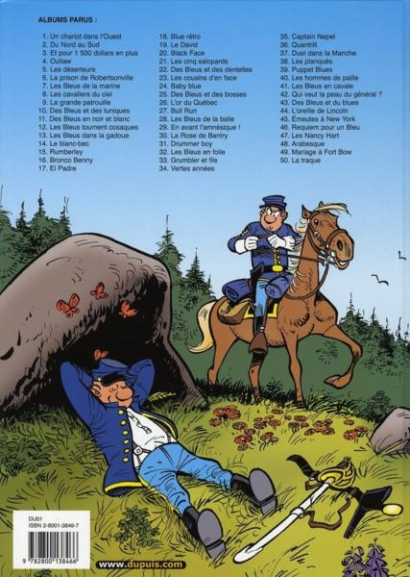

IDENTIFICATION DU LIVRE EXEMPLE  Série : Les Tuniques Bleues  Titre : Mariage à Fort Bow  Scénariste : Raoul Cauvin  Dessinateur : Willy Lambel  Éditeur : Dupuis  Numéro de l'album : 49  Trois autres albums parus de la même série :  - Du Nord au Sud  - Black Face  - El Padre | IDENTIFICATION DU LIVRE CHOISI  Série :  Titre :  Scénariste :  Dessinateur :  Éditeur :  Numéro de l'album :  Trois autres albums parus de la même série :  -  -  -

- A ton avis, de quoi va parler ta bande dessinée ? Présente-la brièvement devant la classe.
............................................................................................................................................................................... ...............................................................................................................................................................................

- D'après les présentations que tu viens d'écouter, y-a-t-il une bande dessinée qui t'attire plus qu'une autre ? Laquelle et pourquoi ? (Donne au moins deux arguments).
............................................................................................................................................................................... ...............................................................................................................................................................................
...............................................................................................................................................................................
Je retiens !
La bande dessinée est souvent réalisée par deux auteurs : le scénariste qui est l’auteur du scénario (c’est-à-dire du texte et du découpage en vignettes) et le dessinateur qui se charge des dessins qui constituent une planche.
Une bande dessinée raconte une histoire à l’aide d’une suite d’images qui associent un texte et un dessin.

- Les étapes de la création d'une bande dessinée

Tu t'es certainement demandé comment les auteurs et les dessinateurs pouvaient créer une bande dessinée. Il y cinq étapes importantes dans la mise en œuvre d'une bande dessinée.

- Lis attentivement chaque explication. Observe chaque dessin. Remets les étapes dans l'ordre et associe-les à un dessin. Pour cela, sers-toi du tableau situé à la page 6.

Le résultat final
Une fois le travail terminé, les épreuves sont envoyées chez le photograveur qui combine le tracé en noir, la planche coloriée et les dialogues. Il ne reste plus qu'à mettre les rotatives en marche et à expédier les albums tout frais aux quatre coins du monde...

La mise au net
La planche crayonnée obtenue comporte tous les personnages mais les décors ne sont que sommairement esquissés. C'est à ce moment que les collaborateurs d'Hergé entrent en jeu et se chargent de dessiner les véhicules, les paysages, les uniformes etc., tout en respectant le plus possible le style général. Encore une fois, vérisme oblige, Hergé et ses collaborateurs n'hésitent pas à aller sur les lieux pour prendre des croquis et photos. Quand tout est complet, la planche est prête pour la mise au net, à la plume et à l'encre de Chine. Entre temps, les dialogues sont revus et corrigés, le nombre de lettres et signes comptés et les phylactères dessinés. Après une dernière vérification, les planches sont expédiées chez le photograveur.

Le crayonné
Une fois le découpage établi (il peut y avoir des dizaines de brouillons...), Hergé passe au crayonné. Il utilise alors des feuilles de 30 cm 40 cm. C'est à ce moment qu'il s'attaque véritablement au dessin. Il dessine alors les personnages, n'hésitant pas à raturer et effacer jusqu'à transpercer le papier... Souvent, il demande à ses collaborateurs de l'esquisser dans la pose qu'il veut donner à son personnage, toujours avec le soucis de vérisme qu'on lui connaît. Enfin, lorsque tous les crayonnés sont terminés, il prend un calque de toutes les cases, choisissant le trait qui convient le mieux et profitant de l'occasion pour recadrer des éléments. Une fois cela fait, il décalque les dessins sur une planche propre.

Le découpage graphique
La première étape est tout naturellement de trouver un scénario, le plus simple possible, pour poser les bornes de l'histoire à raconter. Le découpage graphique vient par la suite développer et enrichir ce scénario. À ce stade, Hergé dessine sommairement l'enchaînement des cases en s'assurant de mettre un point d'orgue à la fin de chaque page. Les dialogues et les personnages sont dessinés très rapidement, sans les décors. C'est donc à cette étape que l'histoire prend sa forme.

La mise en couleurs et les dialogues
Peu après, le studio reçoit une série d'épreuves photographiques, du format de publication. Celles destinées au coloriage sont tirées dans un ton bleu gris, accompagnées d'un film de la planche en noir et blanc. Le coloriage est réalisé par les collaboratrices d'Hergé, qui utilisent selon le cas de l'aquarelle, de l'écoline ou de la gouache. Trait caractéristique d'Hergé, les couleurs sont appliquées en aplats, sans dégradés, ce qui donne selon lui une plus grande lisibilité et plus de fraîcheur. Quant aux dialogues, ils sont dessinés par un spécialiste sur une épreuve spéciale, pour chacune des traductions étrangères. Enfin, les onomatopées sont généralement dessinées par un de ses assistants.
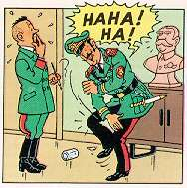
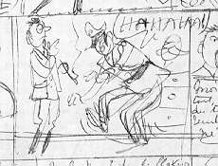
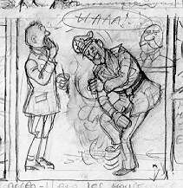

3
1
2

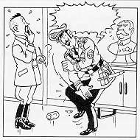
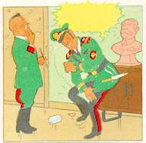

5
4

 | Nom de l'étape | Numéro du dessin
1ère étape | Le découpage graphique | 2
2ème étape | Le crayonné | 1
3ème étape | Le résultat final | 5
4ème étape | La mise en couleurs et les dialogues | 4
5ème étape | Le crayonné | 3

- Le vocabulaire relatif à la BD

La BD possède un langage qui lui est propre. Nous allons tenter de simplifier tout cela en repérant les termes les plus courants.
Pour cela, inscris les mots suivants près de l'élément qu'il désigne :

Bande – Vignette – Phylactère – Planche – Onomatopée – Cartouche - Appendice

Le vocabulaire de la planche

Planche : C’est une page de dessin dans une bande dessinée.
Bande : C’est une suite de cases disposées en une ligne. On peut également l’appeler le bandeau.
Vignette : C’est un encadré comportant une image et parfois du texte. On peut aussi l’appeler la case.
Phylactère : C’est un élément graphique de forme souvent ronde ou rectangulaire et où y sont notées les paroles des personnages.
Onomatopée : Mot ou icône suggérant un bruit, une action, une pensée par imitation phonétique ou graphique.
Cartouche : Encadré rectangulaire contenant des éléments narratifs et descriptifs assumés par le narrateur, appelés également commentaires.
Appendice : permet d’identifier le locuteur. Il prend la forme d’une flèche pour les paroles et de petits ronds pour les pensées.
Planche
Appendice
Onomatopée
Cartouche
Bande
Vignette
Phylactère
- La case ou la vignette
        - Les différents plans

La bande dessinée est une succession de cases. Ces dernières permettent de représenter les scènes et les personnages au fur et à mesure de l'histoire. Tantôt ces scènes sont représentées de près, tantôt de loin: c'est ce qu'on appelle les plans. La B.D. utilise les mêmes techniques que la photographie ou le cinéma et suppose une mise en scène.

Le plan d'ensemble : il donne à voir le cadre de l'action, et non l'action d'un personnage en particulier.

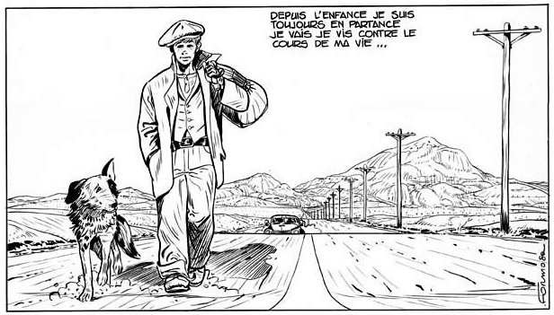
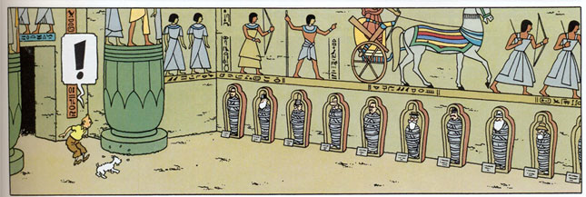

Le plan général : il centre l'action sur les personnages, vus de la tête aux pieds, mais leur action est située dans un décor/cadrage assez étendu.

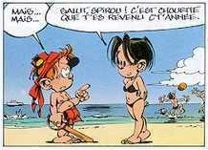
Le plan moyen : ici encore les personnages sont vus en entier, mais le décor est secondaire .

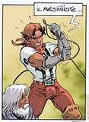

Le plan américain : les personnages sont coupés à la hauteur des cuisses ou des genoux.

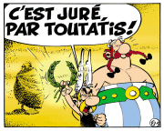

Le plan rapproché : les personnages sont coupés à la taille.

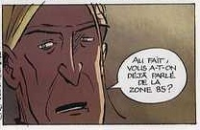

Le gros plan : dans la vignette ne figure que la tête/figure d'un personnage.

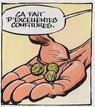

Le très gros plan : un détail d'un personnage ou du décor emplit la vignette et se trouve ainsi mis en évidence.

- Note sous chaque vignette de quel plan il s'agit.
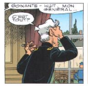
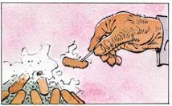
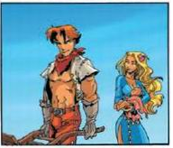
Très gros plan Rapproché
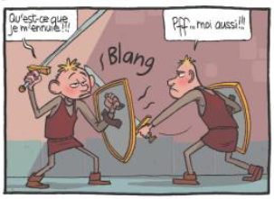
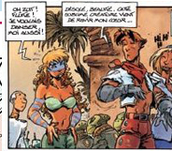
Américain

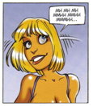
Gros plan
Américain
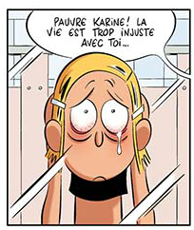
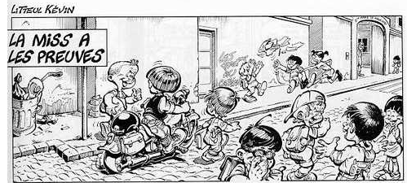
Moyen

Gros plan Plan d’ensemble

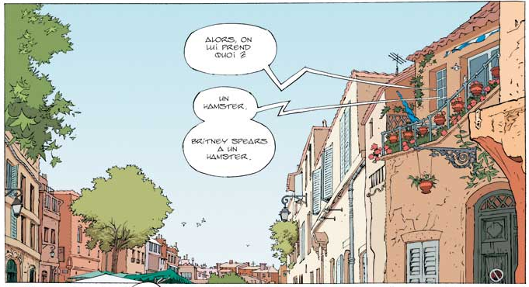
Plan d’ensemble
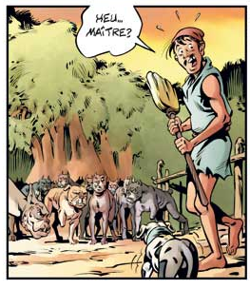
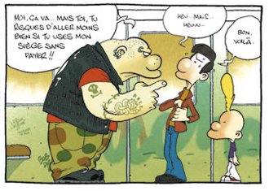

Moyen

Général
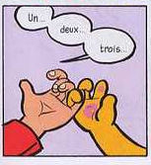
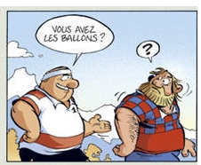

Très gros plan
Américain

        - Les différents angles de vue

Le dessinateur peut utiliser trois angles de vue différents dans ses vignettes : la plongée, la contre-plongée, la vue de face.

La vue en plongée : nous avons une vue de l'action du dessus.
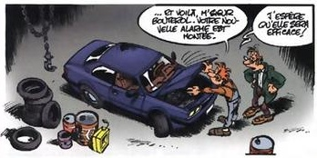

La vue en contre-plongée : nous avons une vue de l'action du dessous.
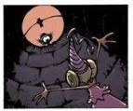
L'angle de vue de face : nous voyons l'action comme si elle se passait face à nous.
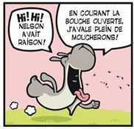

- Indique les angles de vue de chaque vignette de cette planche dessinée.

1 : Face
2 : Contre-plongée
3: Face
4: Face
5: Face
6: Plongée 11 : Plongée
7: Face 12 : Face
8: Face 13 : Face
9: Face
10 : Face
- La bulle ou le phylactère
        - Les styles de bulles
Dans la bande dessinée, il existe différents styles de phylactères correspondant chacun à une certaine situation.

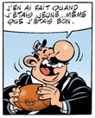
Le phylactère au contour rempli, et souvent arrondi, est le plus courant. Il correspond simplement aux discours oraux que les personnages ont couramment.

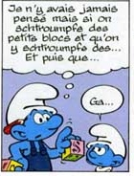
Le phylactère en forme de nuage et joint au personnage par de petits cercles exprime une pensée que le personnage garde pour lui.

Le phylactère aux contours pointus correspond à un discours énervé du personnage.
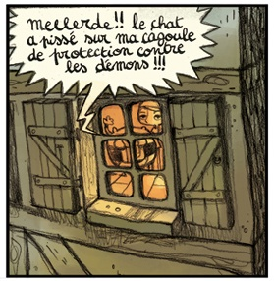

- Sur la page suivante, replace les paroles à leur place.
- ... Et puis faut faire ses preuves pour devenir "membre" 6
- Beong 4
- Je voudrais vous demander un truc 2
- Et bien on verra à ce moment là... Pardon, Mademoiselle ... 8
- Et si je les fais mes preuves? 7
- Est-ce que je peux faire partie de votre bande ? 3
- Ouais, c'est dans les preuves qu'on reconnait ses amis ! 9
- Eh, les Lions, attendez! 1
- C'est pas pour te diminuer ma grande mais il te manque un petit quelque chose pour être un Lion... 5
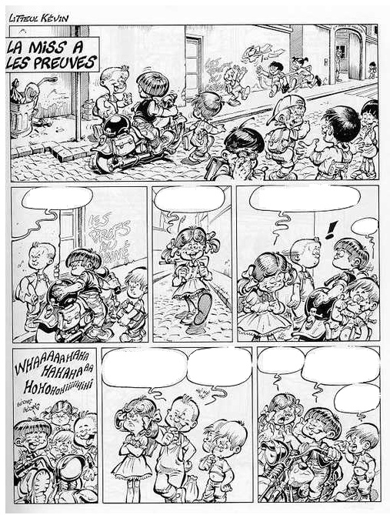
- Imagine ce que les personnages peuvent dire ou penser.

        - Les onomatopées

Bien que les onomatopées ne soient pas toujours mises dans les bulles, elles sont, au même titre que les discours, une représentation textuelle du bruit, du mouvement, des sentiments...
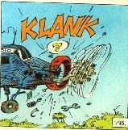
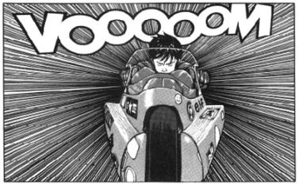
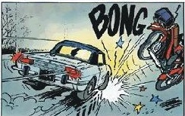

Moto Accident Hélice qui casse

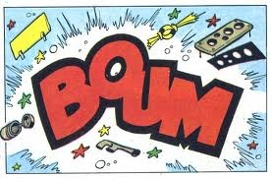
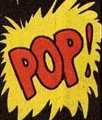
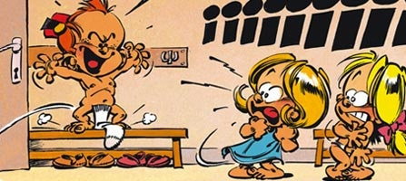

Choc Ouverture d’une bouteille Peur
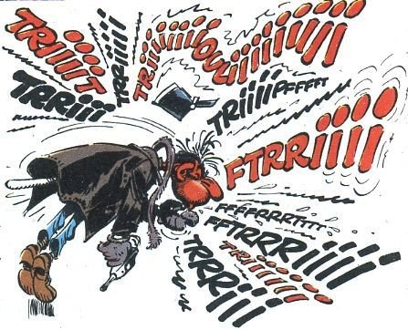

Sifflet

- Imagine des onomatopées pour les bruits suivants.
Etranglement, gargouillement : Argh / Blop
Fermeture éclair : Ziiiiip
Galop d'un cheval : Takatak
Liquide coulant : Plic-ploc
Explosion : Boum
Les cris de fans lors d'un concert : Hiiiiiiiiiiiiiiiiiiiiiiiiiiiiii
Un éternuement: Aaatchouuum
Le bruit d'une moto qui accélère : Vroooooooom
Le bruit d'un klaxon : Tût-tûûût
        - Les pictogrammes

- Lis la planche et réponds aux questions suivantes.

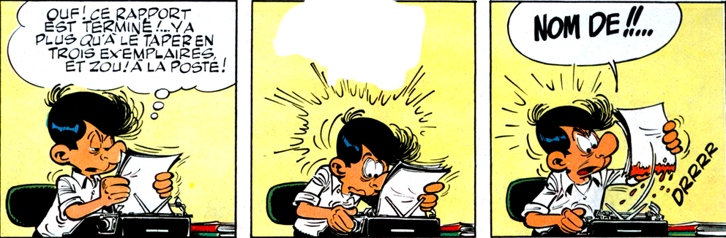
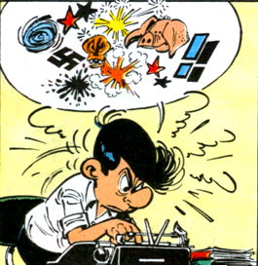


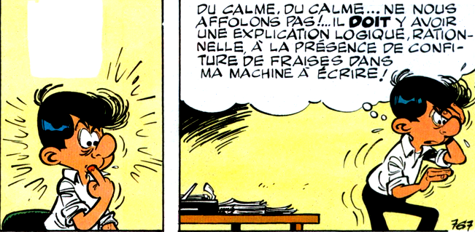

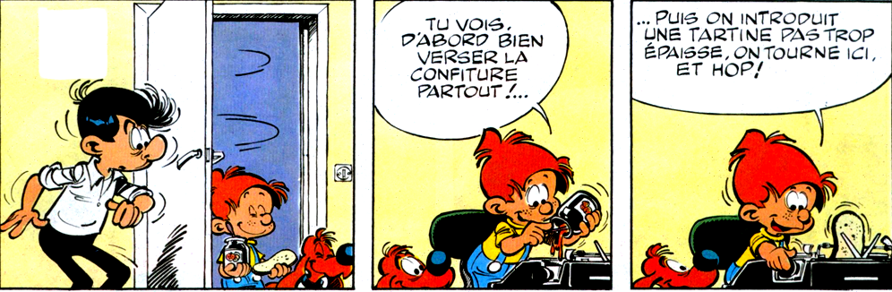

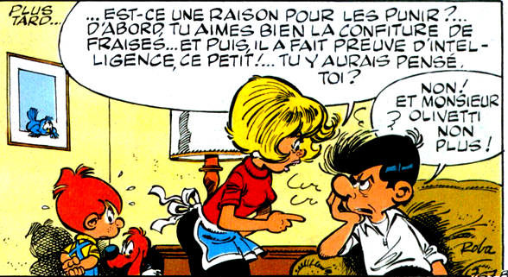
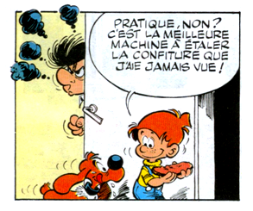


- Par quoi sont remplacées les paroles du personnage à l’intérieur des bulles ?
Des dessins
- Qu’est-ce que c’est ?
Des pictogrammes
- Pourquoi remplacer les paroles par des pictogrammes ?
Pour exprimer des sentiments, parfois un dessin est plus parlant que des paroles.
- Que représentent ces pictogrammes ?
De la colère, des insultes.

Je retiens !
Les pictogrammes sont des représentations graphiques qui expriment les sentiments des personnages : un cœur pour l’amour, un crâne pour la colère, traits de vitesse qui accompagnent le mouvement, gouttelettes entourant la tête des personnages pour exprimer l’angoisse, l’épuisement ou la stupéfaction, etc.
Certains peuvent exprimer des injures.

- Ecris ce que représente chaque pictogramme. Pour cela, sers-toi des mots de la liste ci-dessous.
Etonnement – Folie – Vacances – Être assommé - Repos – Dormir et ronfler - Explosion – Idée lumineuse – Faim – Jouer de la musique - Sérénité – Patrie –Mort – Faim – Réflexion – Se poser des questions - Le bruit que l’on fait lorsqu’on se mouche - Cœur brisé - Va te faire voir ! – Amour – Sommeil – Colère – Fausses notes
Réflexion | Amour | Dormir et ronfler | Mort
Idée lumineuse | Fausses notes | Faim | Explosion
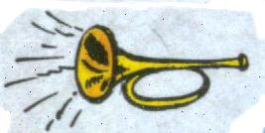 |  | ? | !
Bruit quand on se mouche | Folie | Se poser des questions | Etonnement

        - Les mouvements
L’auteur de bande dessinée est confronté au problème de la retranscription du mouvement dans une image fixe.
Il a recours à des procédés graphiques : utilisation de traits constitués de fumée ou dédoublés, qui marquent la direction et soulignent la rapidité ou l’intensité du mouvement, nuages de poussière, exagération des mouvements des personnages (torsions des bras et des jambes)…

- Entoure les traits qui marquent le mouvement dans les vignettes suivantes.
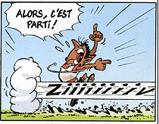
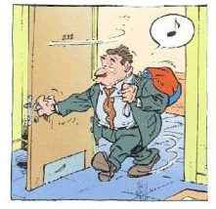
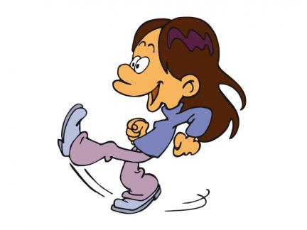
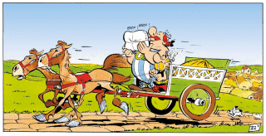
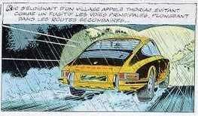
- Les personnages dans la bande dessinée
- Trouve le nom de chacun de ces personnages.
- Comme tu peux le constater, les personnages ont perdu leur binôme, reforme les duos célèbres de la bande dessinée.
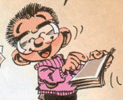 | 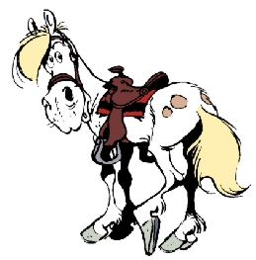 | 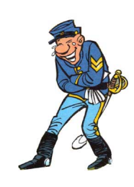 | 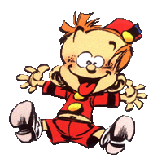
Vertignasse | Jolly Jumper | Caporal Blutch | Le Petit Spirou
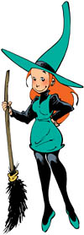 | 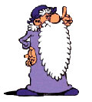 | 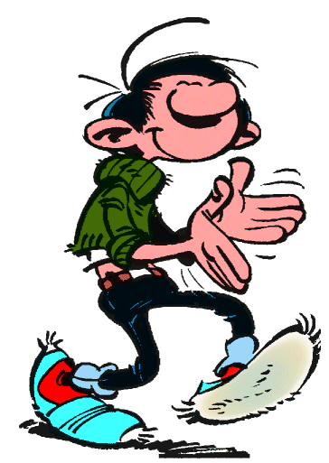 | 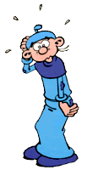
Mélusine | Léonard | Gaston Lagaffe | Disciple
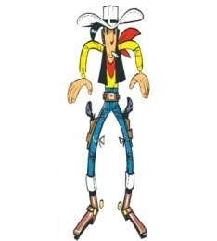 | 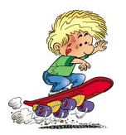 | 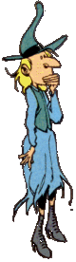 | 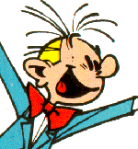
Lucky Lucke | Cédric | Cancrelune | Fantasio
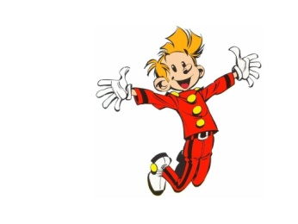 | 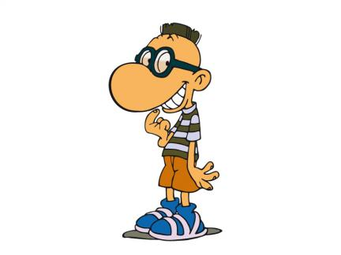 | 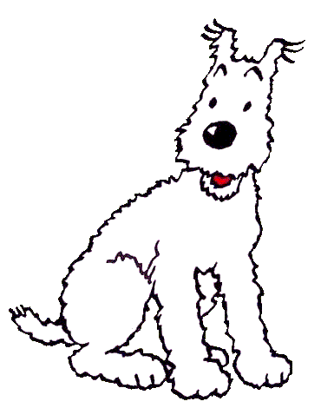 | 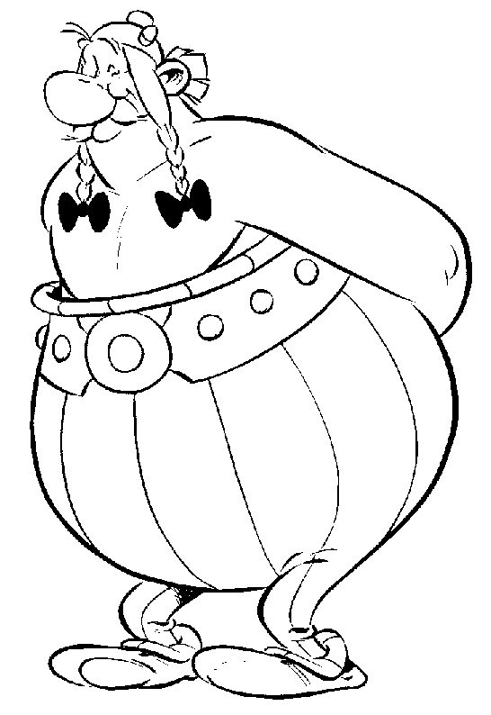
Spirou | Manu | Milou | Obélix
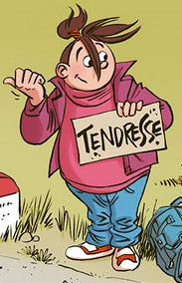 | 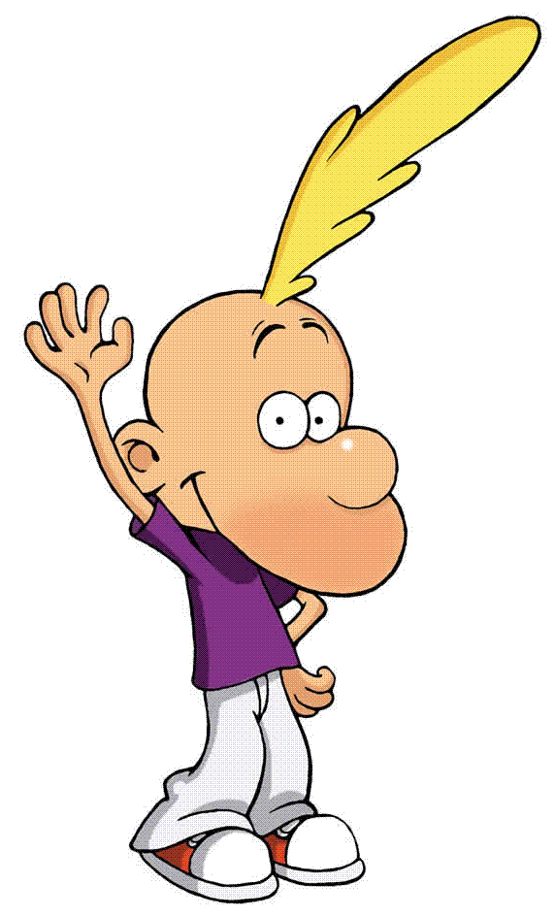 | 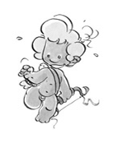 | 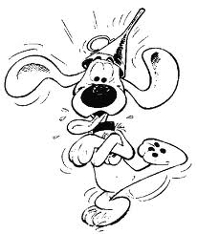
Tamara | Titeuf | Cupidon | Bill
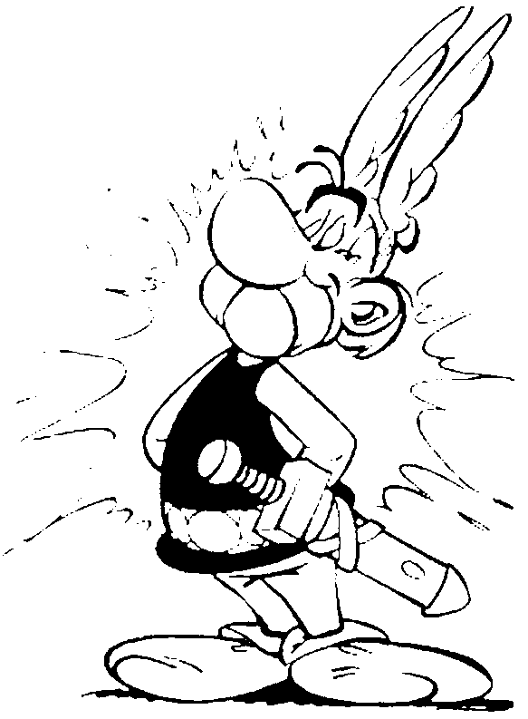 | 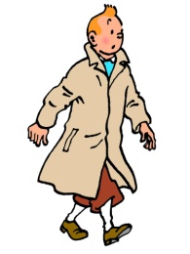 | 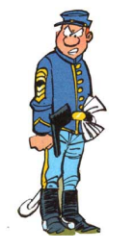 | 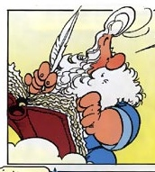
Astérix | Tintin | Sergent Cornélius M. Chesterfield | Saint Pierre
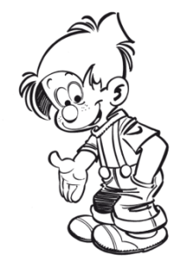 | 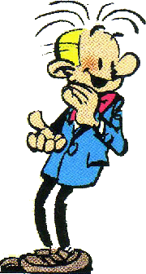 | 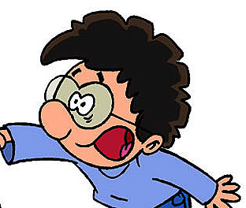 | 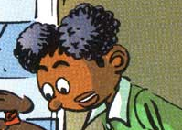
Boule | Fantasio | Christian | Yoli

Le Petit Spirou et Vertignasse
Lucky Lucke et Jolly Jumper
Chesterfield et Blutch
Mélusine et Cancrelune
Léonard et Disciple
Gaston Lagaffe et Fantasio
Spirou et Fantasio
Titeuf et Manu
Tintin et Milou
Astérix et Obélix
Tamara et Yoli
Cupidon et Saint Pierre
Cédric et Christian
Boule et Bill

Connais-tu d'autres duos (ou trios) célèbres dans la bande dessinée ? Ecris-les ci-dessous.

Batman et Robin
Bob et Bobette
Calvin et Hobbes
Quick et Flupke
Dupond et Dupont
Johan et Pirlouit
Blake et Mortimer
Tom-Tom et Nana
Pif et Hercule
Popeye et Olive

